在嵌入式系统中，通过串口打印log是非常重要的调试手段，但是直接调用底层驱动打印信息非常不方便，在c语言中一般使用printf打印基本的显示信息，而默认printf的结果不会通过串口发送，所以需要对printf的输出进行重定向。
初始化串口端口和配置
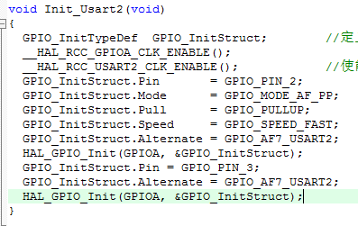
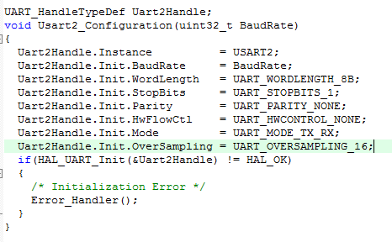
对串口用到的GPIO进行配置，并对串口的参数进行初始化
宏定义并实现具体的发送函数
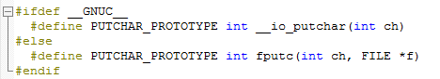
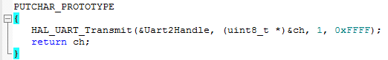
以上代码在编译时首先判断__GNUC__有无定义，之后将PUTCHAR_PROTOTYPE替换成具体的定义。在keil5中，使用fputc函数，所以其实最后是重写了fputc的实现，在该函数中，调用串口的发送函数，每次发送一个字符。
最后记得要#include<stdio.h>

嵌入式系统中，有时候可能会用到多个串口，如果都想使用形如printf的函数来打印信息，就需要另一个printf函数，此时可以使用以下方法自己调用更底层的函数来实现。

申明头文件#include<stdarg.h>

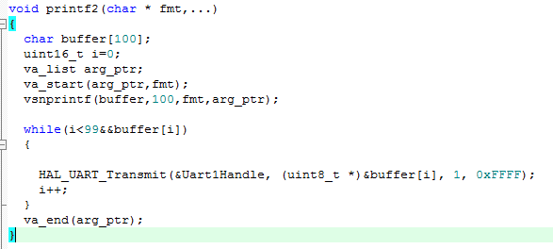
buffer的大小根据需要调整，相应的循环条件也要改，此处可以定义成宏，方便调节buffer大小。
定义va_list变量，该变量是一个字符指针，可以理解为指向当前参数的一个指针，取参必须通过这个指针进行。
va_start让arg_ptr指向printf函数可变参数里边的第一个参数；
vsnprintf()将按照fmt的格式将arg_ptr里的值一次转换成字符保存到buffer中，该函数有最大字符数限制，超过后会被截断，且该函数会自动在字符串末尾加‘\0’。
最后必须调用va_end()，由此确保堆栈的正确恢复。
这样就可以调用printf2向串口打印log了。

